|  |
| --- |
| HES-SO VALAIS |
| INTRODUCTION A L’INFORMATIQUE |
| Résumé du cours |

|  |
| --- |
| Rafael Cardoso  22/09/2022 |

Table des matières

22.09.2022 2

Administratif : 2

Théorie : 2

Sommaire du cours : 2

Introduction à la logique 2

Les éléments de la logique 3

Algèbre des propositions 3

Pratique : 4

29.09.2022 4

Administratif : 4

Structure générale + boîtier 4

Carte-mère 6

06.10.2022 9

13.10.2022 11

20.10.2022 11

27.10.2022 11

03.11.2022 12

10.11.2022 12

17.11.2022 13

24.11.2022 16

Questions résumant ligne de commandes Windows : 18

Questions pratiques résumant ligne de commandes Windows : 20

Questionnaire variable d’environnement : 24

01.12.2022 26

Questionnaire authentification 27

Questionnaire utilisateurs 27

Questionnaire utilisateurs 28

Questionnaire profil 29

# 22.09.2022

## Administratif :

Un des langages qu’on va apprendre : Python

## Théorie :

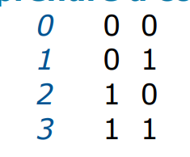En informatique on utilise les maths pour différentes choses. Pour les mots, pour les chiffres, pour les couleurs…

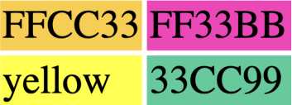

### Sommaire du cours :

|  |  |
| --- | --- |
| * Logique   + Introduction à la logique   + Éléments de la logique   + Algèbre des propositions   + Implications | * Nombres   + Binaire   + HEXAdécimale   + Représentations des nombres négatifs   + Représentations des nombres à virgule flottante |

### Introduction à la logique

Les mathématiques informatiques n’ont pas d’ambiguïté.

* Distinguer le vrai du faux : 1 seule réponse OUI
* Démarche logique qui mène à la conclusion
* Raisonnement

Vidéo instructive – raisonner de façon correcte : <https://www.youtube.com/watch?v=1c1jZQ9Bkq0>

La logique elle a 3 axiomes :

* Le principe de l’identité (tout ce qui est, est 🡪 a=a)
* Le principe de la non-contradiction (on ne peut pas affirmer et nier la même chose, soit c’est vrai, soit c’est faux)
* Le principe du tiers exclu (si une proposition est vraie, sa contradiction est forcément fausse, et vice versa)

Exemples de raisonnement :

* Si le réservoir est vide (A), la voiture s’arrête (B). Le réservoir n’est pas vide (non A) donc la voiture ne s’arrête pas (non B)

Ce raisonnement est faux car même si le réservoir n’est pas vide la voiture peux s’arrêter pour diverses autres raisons.

* Si le réservoir est vide (A), la voiture s’arrête. La voiture ne s’arrête pas (non B) donc le réservoir n’est pas vide (non A)

Ce raisonnement est juste car si la voiture peut continuer à rouler c’est que forcément elle a de l’essence dans le réservoir.

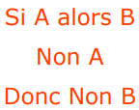En effet, dans ces cas-là si l’affirmation B est fausse, la A le sera aussi. Cependant, si l’affirmation A est fausse, ça ne veut pas forcément dire que la B l’est aussi.

Cette logique peut être utilisé dans nombreux domaines : conceptions de circuits électroniques, intelligence artificielle, programmation logique, conception et utilisation des langages de programmation…

Formalisme :

### Les éléments de la logique

**La proposition :** Elle est soit vraie ou fausse

* Exemple : le chien aboie (vrai), Sierre est la capitale de la Suisse (faux)

Quel jour sommes-nous ? / Il va pleuvoir ce soir 🡪 ne sont pas des propositions

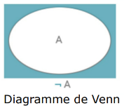Opérateurs de base :

* Non 🡪 ¬ (exemple : si q est vrai alors ¬q est fausse)

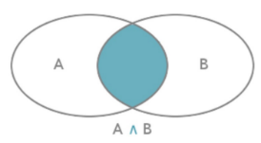

* ET (opérateur binaire) 🡪 ^ (exemple : p^q est vraie si p et q sont vraies en même temps)

* OU (opérateur binaire) 🡪 v (pVq si au moins une des deux propositions est vraie)

### Algèbre des propositions

Tautologie : proposition toujours vraie

Exemple de tautologie

Contradiction : proposition toujours fausse

**\*En se référant à la dernière colonne des tables de vérité**

Equivalence :

Deux propositions P (p,q…) et Q (p,q…) sont logiquement équivalentes si elles ont des **tables de vérité identiques.**

**Comprendre slide 7 powerpoint**

Tips : Dans les tables de vérité on met tous les vrai et faux sur la première colonne.

## Pratique :

On a effectué des exercices d’introduction à la logique et des éléments de la logique (tous disponibles sur CyberLearn)

- Introduction à la logique 🡪 parfait

- Eléments de la logique 🡪 bon début mais refaire pour se perfectionner – ex.2.3,2.5,2.6

Tips concernant les exercices : En informatique le ET l’emporte sur le OU donc mettre parenthèses

Comment faire ¬ 🡪 (alt gr 6)

A faire en devoirs :

Ex. 3 éléments de la logique, exercice logique programmation et logique SQL Steven buchanan

! = non

**Objectif : être + fluide pour le cours de la prochaine semaine**

*Ressenti : J’ai beaucoup aimé ce premier cours car l’encadrement par la prof était très bon, le cours a été bien structurée ce qui m’as permis de comprendre logiquement pourquoi on fessait certaines choses, où ça va nous amener. Par exemple on a fait de la logique pour comprendre comment un ordinateur réfléchi ce que me permettra de réduire les erreurs lorsque je ferais du codage, car j’ai la notion de comment l’ordinateur comprend ce qu’on lui dit.*

# 29.09.2022

## Administratif :

GITHUB : permet de faire du code en groupe et voir qui a ajouté quoi.

Courriel du prof : xavier.barmaz@hevs.ch

## Structure générale + boîtier

Histoire de l’informatique

* Concept a été idéalisé par Charles Babbage au XIXème siècle. Ex. machine analytique
* Il a inventé tout ça mais il n’avait pas les matériaux
* 100 ans + tard, Alan Turing et Von Neumann ont réalisé car ils avaient les matériaux.
  + AT -> développe les premiers calculateurs
  + L’architecture d’un ordinateur est fondée sur le modèle de Von Neumann.

**Structure générale d’un ordinateur**

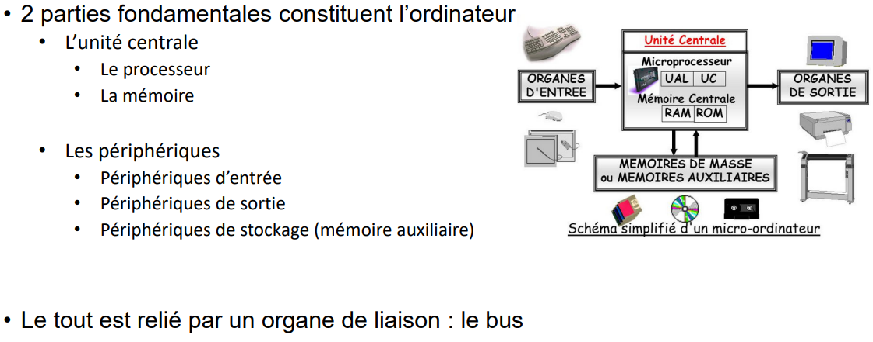

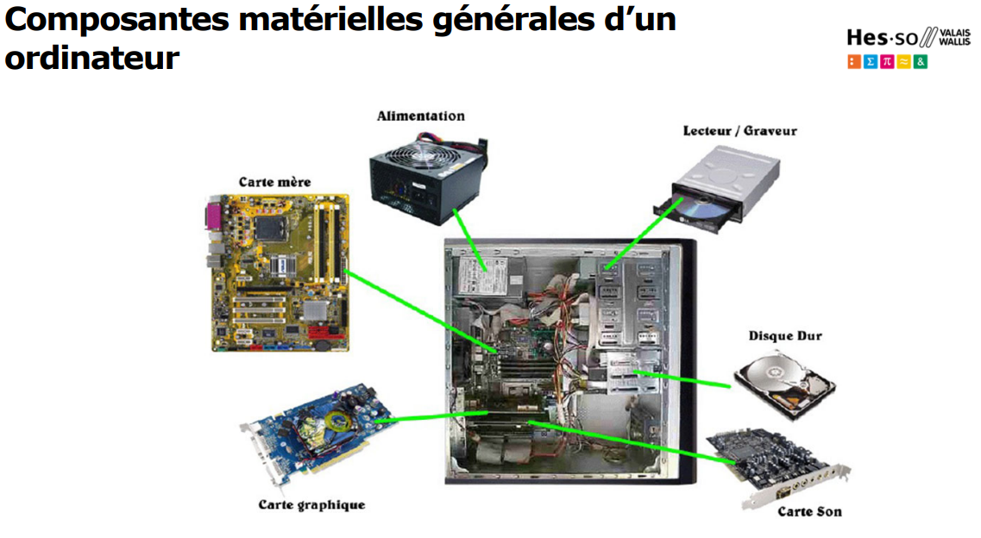

**Les boîtiers**

C’est un caisson externe contenant :

* + Carte-mère, adaptateurs, alimentation etc…

Différents emplacements : sol, racks, sur le bureau

Format d’un ordinateur : desktop, laptop, smartphone.

* Leur différence c’est la grandeur de la carte-mère

Format rack :

Format de boîtiers de serveur – par ex. google stocke nos mails – voir vidéo

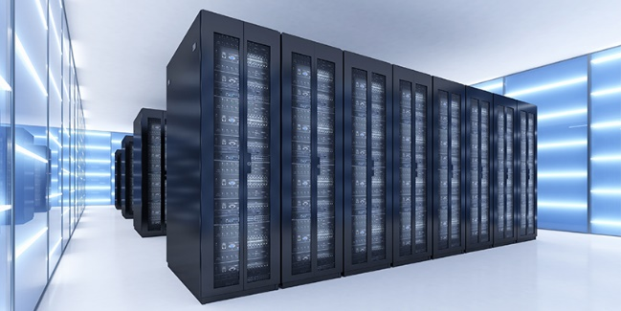

Salle serveur

Des armoires ou il mette dedans des serveurs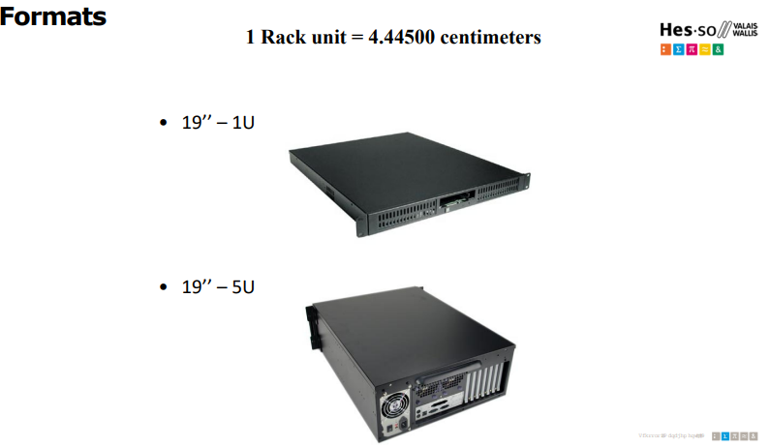. Ils ont une taille beaucoup plus grande et un coût plus élevée.

**Alimentation**

1 bit = 0/1 – 0 c’est éteint – 1 c’est allumé. C’est l’électricité qui le détermine.

8 bits = 10100110 (ordre variés) 🡪 1 octet (fr) / 1 Byte (anglais)

1 ko (kilo octet) = 10^3 = 1kByte = 1000*8 = 8'000 bits (8'000 positions de 0 et 1)

1 Mo = 10^6 = 1000ko = 1'000'000 * 8 = 8'000'000 bits

1 Go = 10^9 = 1 milliard * 8 = 8 milliard de bits

Après TO / PO / EO / ZO

L’alimentation a une puissance = watts

## Carte-mère

Mémoire vive (RAM) et disque dur (SSHD, SSD, HD) différence :

* Explication avec un exemple : quand on travaille sur un fichier Word, on utilise la mémoire vive. Quand on enregistre le fichier on l’enregistre sur le disque dur.

C’est pour ça que c’est important d’enregistrer car quand l’ordinateur s’éteint tout ce qu’était sur la mémoire vive ne l’est plus.

La mémoire vive est volatile, ne garde pas l’information quand il n’a pas d’électricité. Si y a plus d’électricité on perd notre fichier.

L’expression « ça ram » = la Ram est pleine. Il faut éteindre l’ordi pour la vider.

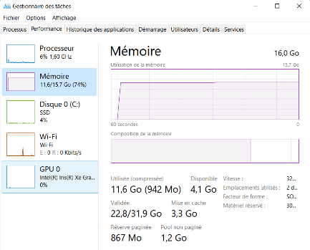Ce qui a été fait c’est un espace sur le disque dur qui a été réservé et qui sert de substitut à la RAM. Quand elle est pleine au lieu de se charger dans la RAM ça se charge dans la HD. Et étant donné que disque dur est lent, ça va être lent donc « ramer ».

Ports PCI express (normalement blancs - standard)

* Sert à ajouter les composants
* Ce qui est bien avec les ordinateurs Workstation / desktop c’est qu’on peut ajouter des composants qu’il n’y avait pas.

Bus informatique

* Lignes qui permettent aux composant d’échanger des informations

But : reconnaître composants principales carte-mère

Autres composants de la carte-mère : pile pour la ram

* Pour lancer le système d’exploitation, il faut un microprogramme qui permet à l’ordinateur de laisser le système d’exploitation.

Bios / offi 🡪 pas en détail

Y a une pile sur la carte

si y a un problème sur le CMOS il n’y a plus rien qui démarre.

Dans le cmos on peut définir quel système démarrer en premier.

Dans la puce CMOS il y a une partie qui est libre de configuration pour les ordinateurs – c’est une sorte de RAM. Son problème c’est quelle perd les informations, ducoup on utilise une pile qui sert à configurer les informations.

Un des rôles du CMOS quand on démarre l’ordi c’est d’aller voir si le processeur, si la ram, si la carte graphique, si le clavier etc… fonctionne.

Quand l’ordi bip (bip spécifiques) lors de démarrage c’est qu’il y a un problème dans un de ces trucs. C’est le mini programme qui vérifie.

+ = rapidité

2 carrés (milieu) : chipset ! – ils sont capitaux, s’ils ne fonctionnent pas bien, tout l’ordi ne va pas bien fonctionner.

Il y a le northbridge – Connecte le processeur avec la ram, carte graphique. C’est une sorte de plaque tournante.

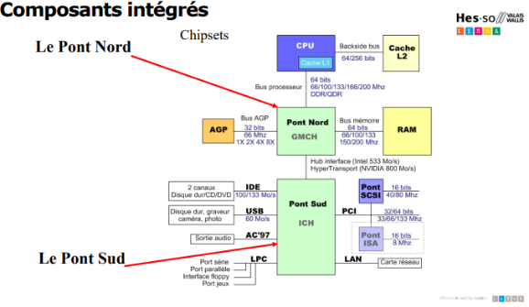Southbridge – disque dur, clavier etc…

RTC = Real time clock :

* Intégré dans le southbridge. Autorise les échanges entre les composants et les arrête. Comme un flic de trafique. Il coordonne toute les échanges et les autorisations des échanges.

Composantes matérielles générales d’un ordinateur :

Rôle d’un processeur : traiter l’information (cerveau de l’ordinateur) (on va voir en détail cours prochain) – composant le plus rapide de l’ordinateur.

Carte graphique

* Toutes les cartes-mères ont une carte graphique (ce qui signifie qu’on peut la brancher à un écran).

Carte graphique dédiée

- Elle a un processeur qui s’appelle GPU.

- Elle a de la vRAM (celle d’avant c’est de la DRAM, celle du processeur c’est la SRAM).

- Elle est surtout utiliser dans le graphisme.

Ventirad

* Le processeur il chauffe beaucoup. Ducoup on prend un ventilateur.
* La chaleur du processeur va dans le ventilateur, qui va dans le radiateur et qui sort.

Si je vais dans réglages je peux voir tous les composants connectés à mon ordinateur.

*Objectifs du cours :*

* Savoir comment un processeur fonctionne, un ram fonctionne
* Identifier les composants d’une carte-mère

**Vidéo intéressante – les cinglés de l’informatique (en rouge)**

# 06.10.2022

Lois de l’algèbre des propositions

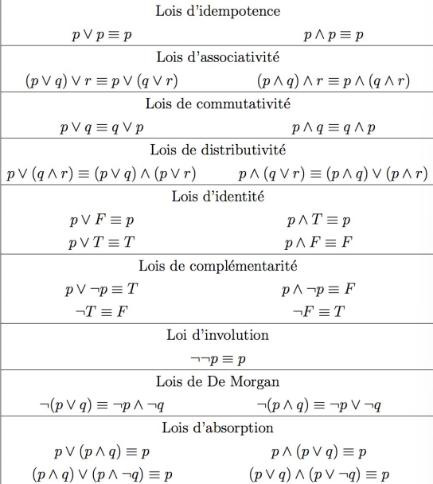

**Powerpoint implications**

__

Numération

* Mode de représentation des nombres

_

Exercices logique et algèbres des propositions 🡪 refaire

# 13.10.2022

Faire résumé 🡪 disque dur, etc… (demander Noélie)

Mémoire – Processeur – Disque dur

# 20.10.2022

Chiffres négatifs et à virgule¨ !

# 27.10.2022

Bios vs Uefi

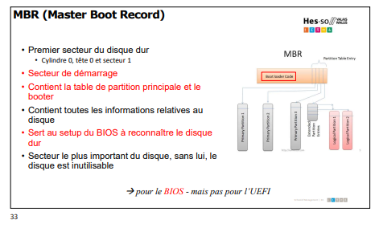

Structure du MBR :

_

Accéder a notre uefi / bios

_

**Virtualisation**

On l’utilise pour ne pas devoir avoir autant de machines physiques.

Créer une machine virtuelle :

Nouvelle 🡪 mettre emplacement 🡪 choisir version 🡪 choisir mémoire (4 GO) 🡪 choisir de créer mtn 🡪 mettre en mode expert 🡪

Conseil 🡪 500 GO en tt cas pour les cours

Dans une machine qui est prête :

* Redimensionner

Dans virtualbox quand on a fini de bosser avec qqch il faut l’éjecter. Comme si c’était un CD

# 03.11.2022

Regedit

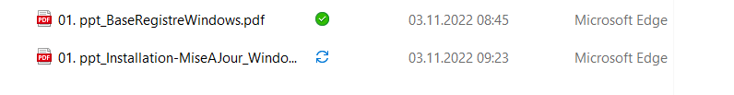

Devoir_

Windows 11 –

Gestionnaire de médias –

Config – stockage blabla ? (1er programme)

2ème probleme:

Config – disque - ! sur le disque dur virtuel

Disque virtuel met chemin au prof, ce qu’on doit faire cest le supprimer

Ok 🡪 gestionnaire de médias 🡪 pour être sur quil a bien été chuté, chutez si pas le cas. Ensuite ajouter disque decompresser ou il se trouve le notre.

# 10.11.2022

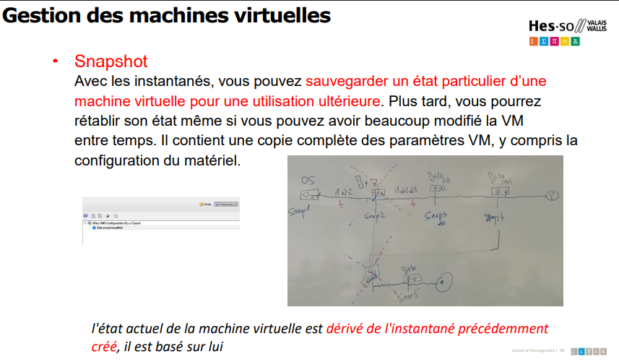**Snapshots**

* Savoir importer/exporter des machines
* Cloner des machines
* Faire des snapshots

Conteneur :

* Voir vidéo : [(1) Docker : comprendre l'essentiel en 7 minutes - YouTube](https://www.youtube.com/watch?v=caXHwYC3tq8)
* <https://www.youtube.com/watch?v=NChhdOZV4sY>

# 17.11.2022

Questionnaire résumant les différents points vu pendant ce cours :

* Signification de FSF

En 1984, Richard Stallman, au MIT (Massachussetts Institute of Technology) lance un

mouvement pour le développement des logiciels libres, ce qui débouche sur la création

de la FSF : Free Software Foundation, autour du projet GNU (GNU’s Not Unix -

[www.gnu.org](http://www.gnu.org))

* Père de Linux

Linus Torval en 1991

* Différentes distributions Linux
  + Commercial
    - Red Hat Entreprise Linux
      * distribution commerciale qui a créé RPM, un gestionnaire de paquets sous licence GPL utilisé également par d'autres distributions.
    - SuSE Linux
      * développée aujourd'hui en deux versions dont SuSE Linux Enterprise pour les besoins d'entreprise (avec de nombreuses certifications matérielles et logicielles). Basé à l'origine sur Slackware, SuSE Linux puis SuSE linux Entreprise est la plus ancienne distribution commerciale encore existante.
  + Libre
    - Slackware
      * une des plus anciennes distributions encore en développement.
    - Debian
      * distribution non commerciale régie par le contrat social Debian. Elle se distingue par le très grand nombre d'architectures soutenues et, de ce fait, par son cycle de développement relativement long, gage d'une certaine stabilité.
    - openSUSE
      * version libre et communautaire SuSE.
    - Fedora
      * version communautaire de Red Hat. Elle se veut particulièrement à la pointe de la technologie d'où la prise en charge courte (13 mois) et un cycle de développement rapide.
    - Ubuntu
      * dérivé de Debian. Orientée grand-public à l'origine, elle existe maintenant en version entreprise. Ses versions stables sont éditées suivant un calendrier strict jusqu'à 2013 (MaJ tous les 3 ans) et disponibles en live CD. Ubuntu est devenue en peu de temps une distribution très populaire.
    - Gentoo
      * distribution qui se différencie par sa gestion des paquetages à la manière des ports BSD. Ce mode de gestion des paquetages compile le code-source directement sur la machine de l'utilisateur. De ce fait, Gentoo est à réserver aux utilisateurs plus avertis.
* Explication de la notion libre us Linux
  + Le terme de "libre" signifie clairement que chacun peut faire ce qu'il veut du logiciel, y compris le modifier. La vente n'est absolument pas interdite, et il faut donc faire la distinction entre libre et gratuit. La liberté de modifier les logiciels libres implique naturellement que leur code source, c'est à dire le texte de leur programme tel qu'il a été saisi par ses auteurs, soit librement accessible et modifiable. Les logiciels libres sont donc qualifiés de logiciels "Open Source", ce qui signifie en anglais que les sources du programme sont disponibles. Attention toutefois, tous les logiciels Open Source ne sont pas forcément libres, car il n'est pas toujours possible de modifier ce code source et de le redistribuer librement
    - → Libre =~ OpenSource != Gratuit != Freeware (sans code source)
* But principal d’un OS
  + Permet d’offrir l’interface entre l’utilisateur et le matériel.
* 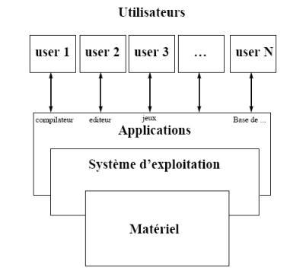Couches architecturales

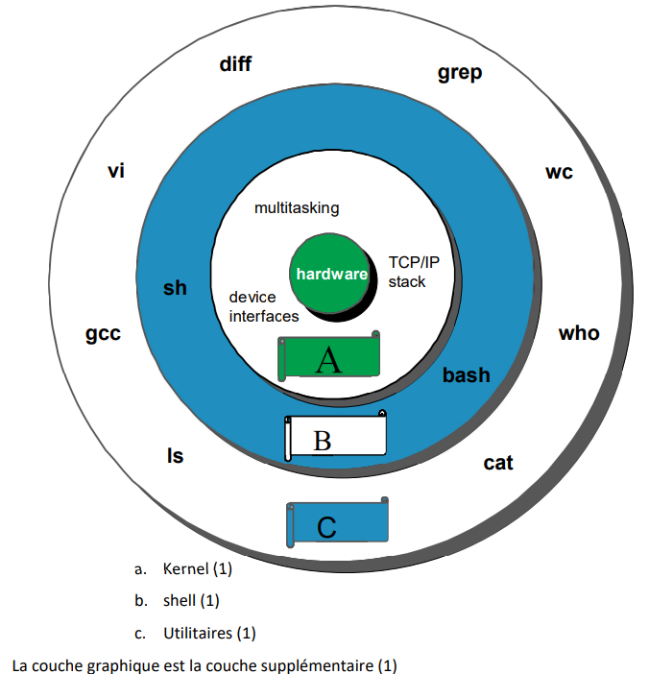

* Qu’est-ce qu’un shell ?
  + Un shell est une interface système. Il s’agit d’une couche logicielle qui fournit l'interface utilisateur d'un système d'exploitation. Le shell du système d'exploitation peut prendre deux formes distinctes :
    - interface en ligne de commande (CLI, pour Command Line Interface en anglais ou interpréteur de commande) : le programme fonctionne alors à partir d'instructions en mode texte ;
    - shell graphique fournissant une interface graphique pour l'utilisateur (GUI, pour Graphical User Interface).
* Qu’est-ce que le VFS ?
  + Virtual File System
  + Linux ne travaille pas directement avec les systèmes de fichiers physiques
  + Il s’agit d’une couche de système de fichiers intermédiaire permettant de s’affranchir des systèmes de fichiers réels et d’accéder ainsi à différents systèmes de fichiers possibles.
* Différents types de fichiers :
  + Fichiers ordinaires (-)
  + Fichiers répertoires (d)
  + Fichiers spéciaux (b, c)
  + Fichiers symboliques (l)
* Qu’est-ce qu’un numéro d’inodes ?
  + Chaque fichier, répertoire, lien symbolique, soit chaque <objet> est identifié sous linux par une inode unique (ls -li).
  + Les inodes contiennent notamment les métadonnées des systèmes de fichiers, et en particulier celles concernant les droits d'accès.
  + L'inode (un nombre unique) collecte les informations nécessaires à gérer cet <objet>, soit :
    - ses droits d'accès (propriétaire, groupe, autres ...),
    - sa taille,
    - etc…
* Partitions obligatoires sous Linux
  + /
* Qu’est-ce que le swap ?
  + Le fichier d'échange (en anglais, « swapfile ») d’un système d'exploitation est un fichier informatique que l’OS utilise comme extension de la mémoire vive sur le disque.
  + Actuellement, avec la taille des RAM, ce fichier d’échange est beaucoup moins important qu’à l’époque.
* Comment faites-vous pour savoir que votre /home est un répertoire uniquement de la partition « / » ou une partition à part entière montée sur ce répertoire ?
  + Yast

* + Ligne de commande
    - fdisk -l
    - df -h
    - mount
* Quel est le fichier utilisé pour l’auto-montage des partitions ?
  + /etc/fstab

# 24.11.2022

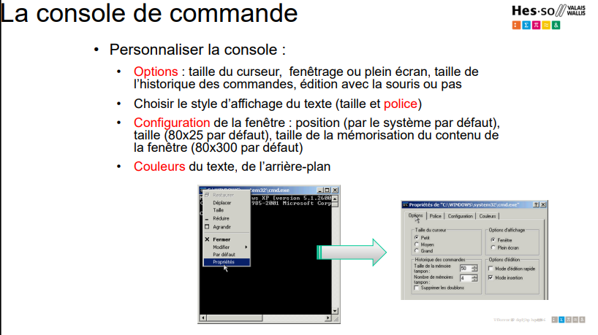Chemin relatif : ..\..\Users\Jerem\Desktop

Chemin absolu : C:\windows\System32

Aide en ligne console de commande : <https://ss64.com/>

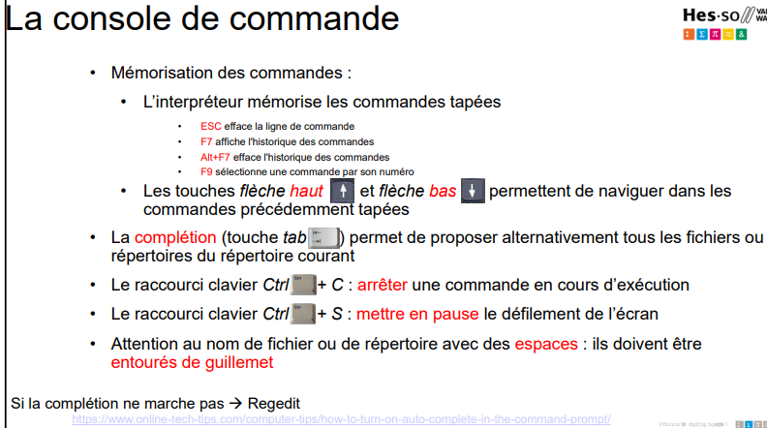

Redirections

* 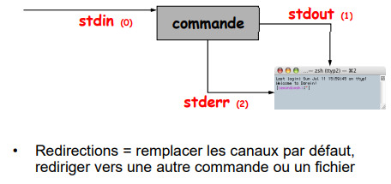Trois différents « fichiers » sont toujours ouverts par défaut, stdin (le clavier), stdout (l'écran) et stderr (la sortie des messages d'erreur vers l'écran). Une commande ouvre 3 descripteurs de fichiers par défaut :

command > temp.txt

* L’opérateur > envoie ou redirige stdout ou stderr vers un fichier

command somefile.txt 2> error.txt

* Redirige stderr vers un fichier

command 2>&1

* Redirige l’erreur standard de la commande vers stdout

command 1>&2

* Une image contenant table

  Description générée automatiquementRedirige l’output standard de la commande vers stderr

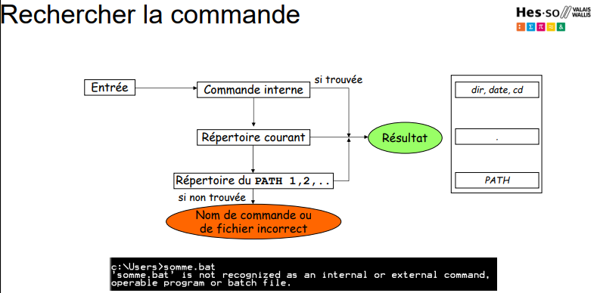**Important**

* **Doc IntrepreteurCommande DOS**

## Questions résumant ligne de commandes Windows :

1. Quelle est la représentation d’un répertoire courant et parent ?
   * Courant : .
   * Parent : ..
2. Qu’est-ce qu’un chemin absolu et un chemin relatif ?
   * Absolu : Un chemin absolu, ou complet, commence par une lettre de lecteur suivie par deux points, par exemple D:
   * Relatif : Un chemin relatif fait référence à un emplacement qui est relatif à un répertoire courant. Les chemins relatifs utilisent deux symboles spéciaux, le point (.) et deux pointillés (..), qui correspondent au répertoire courant et au répertoire parent. Deux pointillés sont utilisés pour monter d'un niveau dans la hiérarchie. Un point unique représente le répertoire courant lui-même. Dans l'exemple de structure de répertoires ci-dessous, supposez que vous avez utilisé l'Explorateur Windows pour accéder à « D:\Data\Shapefiles\Soils ». Après avoir accédé à ce répertoire, un chemin relatif utilisera «D:\Data\Shapefiles\Soils » comme répertoire courant (jusqu'à ce que vous accédiez à un nouveau répertoire, auquel cas le nouveau répertoire devient le répertoire courant). Le répertoire courant est parfois appelé répertoire racine.

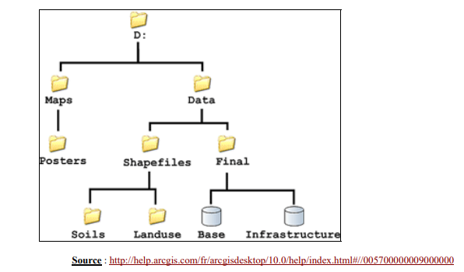

Explication pratique :

1. Quel est l’autre nom donné au shell non graphique ?

Interpréteur de commande

1. Comment peut-ont lancer la console de commande ?

* Démarrer/Taper cmd

1. Qu’est-ce qu’un prompt ?

* C’est l’invite attendant que l’utilisateur saisisse une commande.

1. Quelle est la différence entre une commande interne et une commande externe ?

* Commande interne
  + Directement intégré dans l’interpréteur cmd.exe (par exemple dir)
  + Commande uniquement accessible dans un interpréteur en ligne de commande ou dans un script
* Commande externe
  + Ce sont des commandes qui résident sur le disque sous forme de fichier à exécuter.
  + Fichier exécutable directement via Exécuter ou en ligne de commande par un interpréteur
  + Fichiers .com ou .exe ou .bat
  + Fichiers généralement stockés dans C:\Windows\System32\
    - chkdsk.exe
    - command.com
    - xcopy.exe
    - sys.com
    - ipconfig
    - …

1. Quelle est la combinaison de touche à utiliser pour mettre en pause le défilement à l’écran ?

ctrl+s

pause

1. Comment faire pour gérer les espaces dans un chemin d’accès ?

Il faut entourer le chemin d’accès par des guillemets.

1. Que fait cette commande « date>mydate.txt » ?

Elle envoie la sortie dans le fichier spécifié. Si le fichier existe, il est écrasé.

1. 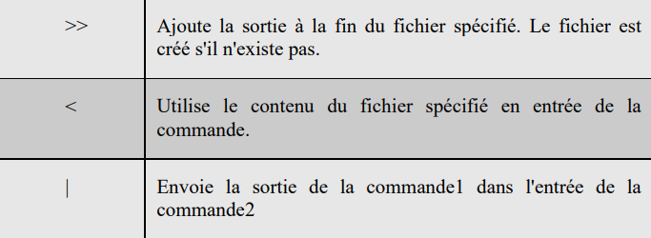Donner une explication de ces différents symboles

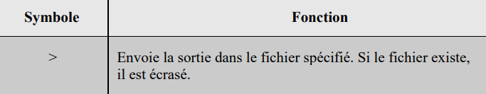

## Questions pratiques résumant ligne de commandes Windows :

1. Pour afficher le contenu du répertoire où l’ordinateur est positionné, vous tapez ?

DIR

1. Pour afficher tous les fichiers du répertoire où l’ordinateur est positionné, mais en arrêtant le défilement par l’affichage d’une page-écran à la fois, vous tapez ?

DIR/P

1. Quelle est la commande interne qui sert à afficher le nom d’une disquette ou d’un disque mappé sans liste des fichiers et des répertoires ?

VOL

1. Pour effacer toutes les informations à l’écran et positionner le curseur en haut à la gauche de l’écran, quelle est la commande ?

CLS

1. Pour changer temporairement la date de l’ordinateur, vous tapez quelle commande ?

DATE

1. Pour changer temporairement l’heure de l’ordinateur, vous tapez quelle commande ?

TIME

1. Quelle combinaison de touche devez-vous taper pour annuler l’exécution d’une commande ?

CTRL+C

Instruction : Tapez MD VENTE sous C:\ pour créer le dossier VENTE

1. Vous êtes dans « C:\> » et vous voulez vous rendre dans le répertoire VENTE. Vous tapez quelle commande ?

CD VENTE

Instruction : Tapez MD 1999 et rendez-vous dans le dossier 1999

1. Vous êtes dans « C:\VENTE\1999\ > » et vous voulez quitter 1999 et revenir dans le répertoire VENTE. Vous tapez quelle commande ?

CD..

1. Vous êtes dans « C:\VENTE\1999\>» et vous voulez revenir à la racine du lecteur « C:\ ». Vous tapez quelle commande ?

CD \

1. Vous êtes dans « C:\VENTE\> » et vous voulez créer le répertoire 9999. Vous tapez quelle commande? Donnez 2 possibilités.

MD 9999 ou MKDIR 9999

1. Vous êtes dans « C:\VENTE\> » et vous voulez effacer le répertoire vide 1999. Vous tapez quelle commande?

RD 1999

RMDIR 1999

1. Vous êtes dans « C:\VENTE\> ». Vous voulez effacer le répertoire 9999 avec la commande RD (Remove Directory). Pour quelle raison ne pouvez-vous pas l'effacer?

Parce que le répertoire n’est pas vide, il contient un fichier dans notre cas.

1. Que se passe-t-il à l’écran lorsque vous tapez ECHO OFF et ECHO ON ?

Le prompt disparaît (off) et apparaît (on) respectivement.

1. Pour afficher à l’écran le contenu du fichier texte « test.txt », vous tapez quelle commande ?

test.txt

TYPE test.txt

1. Vous êtes dans « C:\vente\9999> ». Pour copier sur la disquette du lecteur A: le fichier "test.txt", vous tapez quelle commande?

Copy test.txt a:\

1. Vous êtes dans « C:\vente> ». Pour copier sur la disquette du lecteur A: le fichier « errorlog.txt » sauvegardé dans « C:\> », vous tapez quelle commande?

copy c:\errorlog.txt a:\

1. Vous êtes dans « A:\> ». Pour copier le plus rapidement possible dans le lecteur « A: », le fichier « errorlog.txt » qui se trouve dans « C:\vente\> », vous tapez quelle commande?

copy c:\Vente\errorlog.txt

1. Vous êtes dans « C:\VENTE\9999 », où se trouve le fichier "test.txt". Pour renommer le fichier " test.txt" sous le nom de "test.bak", vous tapez quelle commande?

REN test.TXT test.BAK

1. Vous êtes dans « C:\VENTE\9999 », où se trouve le fichier "test.bak". Pour détruire ou effacer le fichier "test.bak", vous tapez quelle commande?

ERASE test.bak

DEL test.bak

1. Pour connaître la version du Command Line que vous utilisez, vous tapez quelle commande ?

VER

1. Pour arrêter momentanément le déroulement d’une commande, vous appuyez sur quelles touches ?

Ctrl S

1. Vous êtes dans le répertoire principal « C:\> ». Vous désirez déplacer le fichier BATEAU.TXT qui se trouve dans le répertoire « C:\VENTE ». Vous désirez le placer dans « C:\TEXTE ». Vous tapez quelle commande?

move C:\vente\bateau.txt c:\texte

1. Vous êtes dans le dossier « C:\INTERNET> » et désirez déplacer le fichier « CALC.EXE » qui se trouve dans le répertoire « C:\WINDOWS\SYSTEM32 ». Vous désirez le placer dans « C:\> » et le renommer « CALCUL.EXE ». Vous tapez quelle commande?

MOVE C:\WINDOWS\SYSTEM32\CALC.EXE C:\CALCUL.EXE

La commande marche seulement si vous êtes administrateur (Runas).

1. Pour avoir une information succincte de l’utilité d’une commande et de son fonctionnement, vous tapez quelle(s) commande(s) ?

HELP et le nom de la commande

Le nom de la commande, un espace et / ?

1. Vous êtes dans le répertoire où se trouvent les fichiers à effacer. Pour détruire ou effacer tous les fichiers de la famille des TXT, vous tapez quelle commande ?

DEL *.TXT

1. 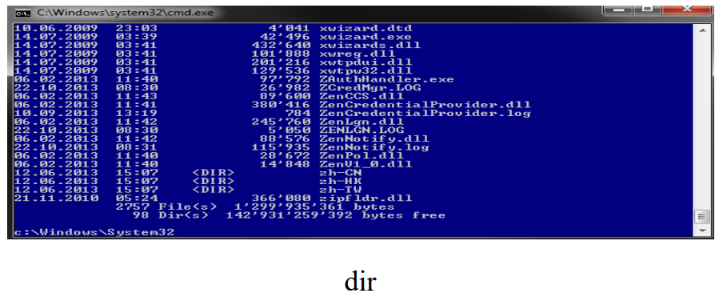Quel est le nombre de fichiers dans C:\windows\system32 ?

**Finir d’écrire tout le questionnaire**

Suite :

Variables d’environnement

## Questionnaire variable d’environnement :

1. 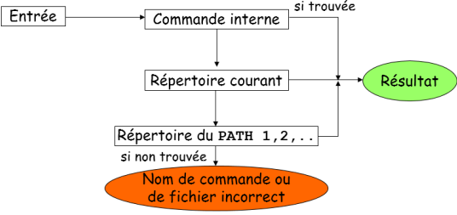Schéma d’exécution d’une commande sous Windows
2. Quelle est la commande permettant d’afficher toutes les variables d’environnements ?
   * set
3. Quel est le chemin d’accès graphique pour changer votre variable d’environnement PATH ?

1. Faites un printscreen des variables d’environnement Machine et Utilisateur par le biais de la base de registre. Vérifier ces entrées avec l’environnement graphique Windows.

**User**

**Machine**

1. Une image contenant texte

   Description générée automatiquementAjouter le répertoire du script « bonjour.bat » à votre variable d’environnement système « PATH ». Exécuter ensuite ce script depuis la ligne de commande à partir d’un chemin différent.

1. Quelle est la variable d’environnement pour afficher le profile Home de l’utilisateur en cours :

%HOMEPATH%

1. A quoi sert la commande interne PATH ?
   1. à afficher l’invite (prompt) ;
   2. à me déplacer dans les répertoires et les sous répertoires ;
   3. à indiquer les répertoires où peuvent se trouver le fichier à exécuter ;
   4. à indiquer avec quel lecteur d’ordinateur est relié ;
2. Pour connaître tous les répertoires (dossiers) où l’ordinateur doit chercher afin de trouver le fichier à exécuter, vous tapez quel commande ?

PATH

1. Quel est le sens de ce qui suit le mot PATH ?

Il s’agit de tous les chemins de recherches séparés par des « ; ».

1. Pour que l’invite (prompt) indique le lecteur, le chemin et le répertoire où l’ordinateur est positionné, vous tapez quelle commande ?

PROMPT $P

1. Il existe des variables d’environnement système et des variables d’environnement utilisateurs. Si une variable porte le même nom, laquelle gagne ?

Pour la variable PATH, c’est un ajout de 2 contenus.

Pour la variable TEMP, c’est la variable utilisateur qui gagne.

Il faut procéder empiriquement pour connaître les effets des variables portant le même nom, il n’y a pas de documentation officielle sur ce sujet.

# 01.12.2022

Gestion utilisateurs groupes

Identification : dire qui on est

Authentification : prouver par un moyen que c’est bien nous (mot de passe, face id, touch id…)

Pourquoi l’administrateur est en général desactivé ?

Il y a beaucoup plus de chances qu’on nous hacke car l’hacker c’est déjà le nom du compte (50% du chemin fait).

Ce qu’on fait en général, c’est enlever tout les comptes qui sont standard : admin, administrator…

Créer un autre compte avec par exemple raf admin et donner les accès d’administrateur.

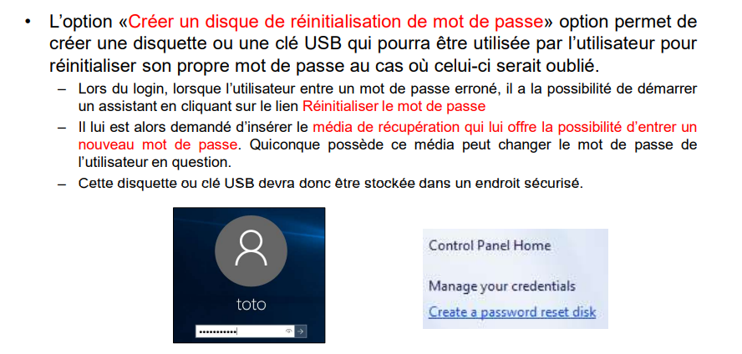

# Questionnaire authentification

1. Quels sont les deux protocoles d’authentification supportés dans Windows 11 ?

Il s’agit de Kerberos et NTLM.

1. Comment s’appelle la base de données locale sous Windows ?

SAM = Security Accounts Manager

1. Comment s’appelle l’identifiant unique de sécurité utilisé par le système pour identifier un utilisateur ou un groupe ?

SID = Security Identifier

1. Cette affirmation est-elle vrai ou fausse ? « Lorsque l’utilisateur se logue sur une machine en groupe de travail ou avec un compte local, son jeton d’accès ne contient que les groupes locaux auxquels il appartient. »

Vrai

1. Quelle est la définition de l’identification ?

L’identification permet de dire qui l’on est.

1. Quel est la définition de l’authentification ?

L’identification permet de prouver qui l’on est.

1. Donnez 4 méthodes d’authentification différente

Know : ce que l’on connaît (mot de passe)

Have : ce que l’on a (2FA, smart card, natel)

Are : ce que l’on est (main, œil, doigt)

Do : ce que l’on fait (schéma de déverrouillage)

# Questionnaire utilisateurs

1. Où sont stockés les utilisateurs et groupes locaux ?

Ils sont stockés dans la base SAM (C:\Windows\System32\config\SAM).

1. Quel outil graphique permet de gérer les comptes locaux ?

Vous pouvez créer des comptes avec la console de Gestion d’ordinateur (compmgmt.msc) ou en passant par le panneau de configuration (Gestion des comptes).

1. Quels comptes utilisateurs par défaut existent dans Windows 11 ?

Il s’agit du compte Administrateur et du compte Invité.

1. Pourquoi est-il conseillé de renommer le compte Administrateur ?

Pour des raisons de sécurité, pour éviter que des scripts automatiques ou autres logiciels malveillants essaient de découvrir le mot de passe du compte administrateur. Si celui-ci est renommé, cela rend inopérant un certain nombre de codes malveillants.

1. Le compte Administrateur par défaut est désactivé. Quelle utilisation pouvez-vous en faire ?

Il est utilisable tel quel en mode de récupération (Safe Boot en pressant [F8] après le démarrage). Vous pouvez également activer ce compte pour qu’il soit utilisable dans un fonctionnement normal.

1. Quelle commande permet de créer un nouvel utilisateur ?

net user NOM_UTILISATEUR MyPASSWORD /add

1. Quelle option permet de forcer le changement de mot de passe ?

Dans la console de Gestion de l’ordinateur, dans les propriétés du compte utilisateur, vous pouvez cliquer sur la case « L’utilisateur doit changer de mot de passe à la prochaine ouverture de session ».

1. Dans quel cas utilisez-vous l’option « Le mot de passe n’expire jamais » ?

Lorsque vous créez un compte de service, c’est-à-dire un compte qui va être utilisé pour exécuter un service, vous pouvez positionner l’option Le mot de passe n’expire jamais.

Il en va de même pour les comptes utilisés pour planifier des tâches.

1. Que pouvez-vous faire pour vous prémunir des tentatives de craquage de mots de passe ?

Vous pouvez activer la complexité de mot de passe et mettre en place une stratégie de verrouillage des comptes (cela sera vu dans le cours GPO d’un prochain semestre).

1. Quelles sont les conséquences d’une réinitialisation de mot de passe ?

L’utilisateur dont le mot de passe est réinitialisé perd ses certificats et fichiers chiffrés. Ils sont cependant récupérables si des agents de récupération de clé et de données ont été mis en place. Sinon, pour ne pas les perdre, l’utilisateur doit faire un changement de mot de passe et non pas une réinitialisation.

1. Quelles fonctionnalités permettent de se protéger contre les pertes de mots de passe dans Windows 11 ?

Vous pouvez créer une disquette de récupération de mot de passe. Vous pouvez également entrer une phrase qui en cas de besoin vous permettra de vous souvenir de votre mot de passe.

# Questionnaire utilisateurs

1. Qu’est-ce qu’un groupe ?

Un groupe contient un ensemble d’utilisateurs ayant des besoins identiques en termes d’administration.

1. Vrai ou faux : « Les membres d’un groupe ne reçoivent pas tous les mêmes permissions »

Faux : Ils reçoivent tous les mêmes permissions

1. Vrai ou faux : « Un utilisateur peut faire partie de plusieurs groupes, un groupe pouvant lui-même être imbriqué dans d’autres groupes. »

Vrai

1. A quels types de ressources un groupe local peut-il donner accès ?

Le groupe local ne peut donner accès qu’à des ressources locales à la machine (portée locale).

1. Bonus : Citez trois groupes dont vous ne pouvez pas modifier les membres.

Vous ne pouvez pas modifier les groupes dits intégrés comme par exemple le groupe Tout le monde (Everyone), le groupe Utilisateurs authentifiés, le groupe INTERACTIF, etc.

# Questionnaire profil

1. Où sont stockés les profils ?

Ils sont stockés dans le répertoire Utilisateurs (%SystemDrive%\utilisateurs).

1. Vrai ou faux : « Lorsque l’utilisateur se logue, son profil est chargé afin qu’il retrouve son environnement identique à celui laissé lorsqu’il s’est logué pour la dernière fois. »

Vrai

1. Vrai ou faux : « Lorsqu’un utilisateur se logue pour la première fois sur un ordinateur, un profil est créé à partir du profil « All Users ». »

Faux : …. à partir du profil « Utilisateur par défaut » = Default Le dossier « All Users » de Windows XP a été renommé en Public sous Windows 11.

1. Comment le système détermine-t-il le profil à charger lorsqu’un utilisateur ouvre une session ?

Il regarde dans la clé de registre ProfileList sous « HKEY_LOCAL_MACHINE\SOFTWARE\Microsoft\Windows NT\CurrentVersion ». Il recherche le SID de l’utilisateur qui ouvre la session et cherche alors l’emplacement de son profil ◊ clé ProfileImagePath.

1. Le profil de chaque utilisateur se décompose en 3 parties. Lesquelles sont-elles ?

– Les répertoires correspondant aux dossiers spéciaux de type Téléchargement, Ma Musique, Ma Vidéo, etc. chacun possédant un nom interne en anglais mais traduits dans la langue de l’utilisateur par l’Explorer.

– Des points de jonction qui sont des liens vers des répertoires placés à un autre endroit.

– NTUSER.DAT qui est le fichier qui correspond à la portion de base de registre propre à chaque utilisateur.

1. Que contient le fichier ntuser.dat ?

Ntuser.dat contient la portion de base de registre chargée dans HKEY_CURRENT_USER. Lorsque l’utilisateur se logue, le contenu de NTUSER.DAT est chargé dans la ruche [hive] HKEY_CURRENT_USER et le contenu de celui-ci est sauvegardé à nouveau dans NTUSER.DAT lorsque l’utilisateur se délogue.

1. Combien y a-t-il de types de profils ?

Il y a trois types de profils : les profils locaux, les profils itinérants les profils obligatoires.

1. Que faut-il faire pour qu’un utilisateur retrouve son profil sur n’importe quel ordinateur ?

Il faut lui définir un profil itinérant dans l’onglet Profil de son compte utilisateur.

1. Vrai ou faux : « Les profils itinérants [Roaming profiles] sont des profils stockés sur un partage réseau. »

Vrai

1. Que faut-il faire pour interdire la modification d’un profil sous Windows 11 ?

**Remplir avec questionnaires Linux**